Tecnología Clase 4: ¡A trabajar!
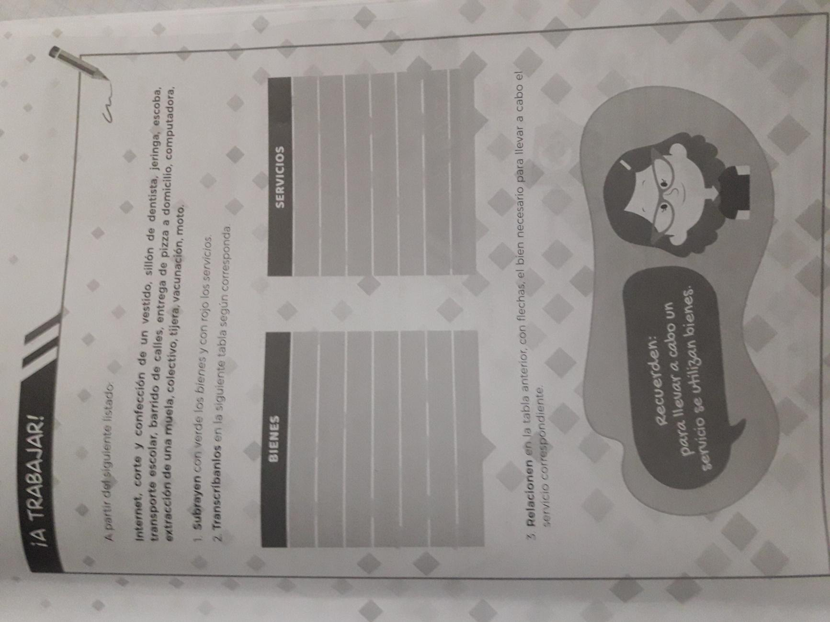

Ciencias Naturales Clase 4:
Hoy aprenderemos algo más…
Lee comprensivamente todo el texto. Luego, con una segunda lectura subraya las ideas principales de cada párrafo.
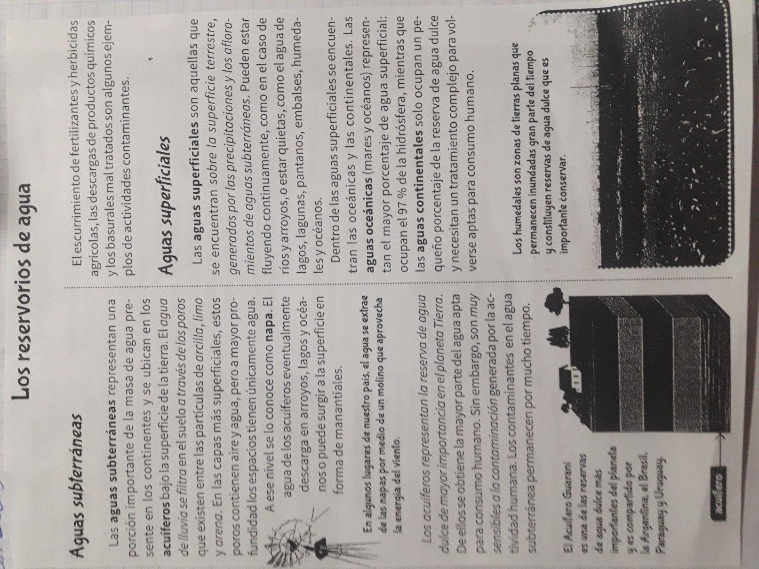
Escribe al menos tres preguntas que te haces luego de leer el texto.
Si alguna de ellas no las puedes responder busca ayuda en tus familiares.

